Муниципальное бюджетное дошкольное образовательное учреждение детский сад №19
Муниципальный конкурс «Румяные щечки»

«К Олимпийским рекордам»
Номинация «Лучший сценарий спортивного праздника для дошкольников»

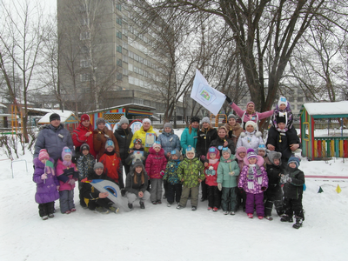

Автор:
Ватагина Марина Александровна,
инструктор по физической культуре

Ковров, 2014
Цель:
- Популяризация зимних видов спорта среди педагогов, дошкольников и их родителей.
Задачи:
Воспитательные:
Воспитывать у дошкольников настойчивость, упорство, чувства товарищества и умения побеждать и проигрывать.
Образовательные:
Приобщать педагогов, дошкольников и их родителей к традициям большого спорта.
Продолжать укреплять здоровье педагогов, дошкольников и их родителей.
Выявить спортивные интересы, склонности и способности у педагогов, дошкольников и их родителей в зимних видах спорта.
Развивающие:
- Развивать быстроту, ловкость, силу, координацию, точность, выносливость.
Место и время проведения:
- Спортивная площадка.
- Дата проведения: 12.02.2014г.
- Начало Олимпийских игр: 16.00
Программа Олимпийских игр:
- Открытие
- Лыжные гонки.
- Биатлон.
- Соревнование на санках с заданием.
- Соревнование хоккеистов.
- Конькобежный спорт
- Соревнование по зимнему ориентированию.
- Закрытие Олимпийских игр.
Участники соревнований:
- В соревнованиях принимают участие педагоги МБДОУ д/с №19, воспитанники старших групп, имеющие доступ врача, и их родители.
Организация Олимпийских игр:
Организация и проведение Олимпийских игр возлагается на оргкомитет .
Определение и награждение победителей Олимпийских игр:
- Победители определяются по наилучшему результату, показавшему в каждом виде программы.
- Победители награждаются грамотами, медалями и сладкими подарками.
Ход Олимпийских игр
Часть мероприятия | Содержание | Дозировка | Методические рекомендации
Торжественная часть | Все участники выходят на спортивную площадку и выстраиваются по периметру. (песня группы «Домисолька» «Олимпийские надежды»  Ведущий: Здравствуйте ребятишки,  Девчонки и мальчишки!  Взрослые и зрители,  Спорта все любители?  Ведущий: Тогда послушайте сообщение,  Важнейшего значения.  Главное событие,  Олимпийских игр в Сочи открытие!  Ведущий: Что такое Олимпиада?  Это честный спортивный бой!  В ней участвовать – это награда!  Победить же может любой!  Ведущий: А вы хотите на секундочку очутиться на такой Олимпиаде, а лучше всего стать их участниками?  Звучит звук летящего вертолета  Под музыку на спортивную площадку выбегают спортсмены и дети в костюмах талисманов Олимпийских игр с флагом и факелом.  Ведущий: Почетное право внести Олимпийский огонь и Олимпийский флаг предоставляется почетному спортсмену__________________ (мастеру спорта) ______________________и талисманам Олимпийских игр  Ведущий: На флаг равняйсь! Смирно!  Поднятие флага.( муз. «Гимн РФ»)  Ведущий: Зимние Олимпийские игры считаю открытыми.  Ведущий представляет судейскую бригаду, в состав которой входят: главный судья, главный секретарь, судьи по видам соревнований .  Главный судья соревнований: Прежде чем начать наши Олимпийские игры, все участники соревнований повторяют торжественную клятву:  Клянемся быть честными,  К победе стремиться.  Рекордов высоких клянемся добиться! Клянемся! Клянемся! Клянемся! | 7 мин.
Разминка | Ведущий: Все спортсмены успевают:  Тренировки посещать,  И работать, отдыхать.  Для спортсмена тренировка  Начинается с утра.  Игры – сильных, смелых, ловких,  Начинать уже пора! | 5-7 мин | Движения выполняются в различном темпе.  Следить за темпом и правильным выполнением движений.
Основная часть    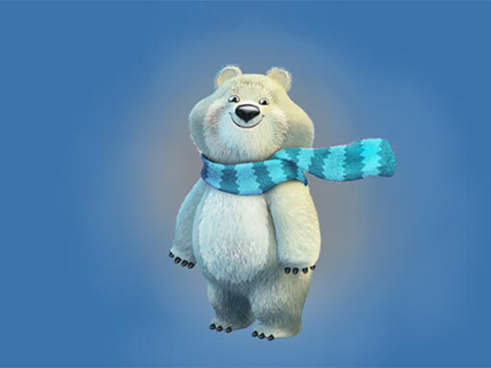 | Участники выполняют задания Олимпийской программы.  - Лыжные гонки  Дети выполняют передвижение на одной лыже по прямой до кубиков, берут его и возвращаются обратно.  Родители и педагоги выполняют передвижение на одной лыже «змейкой» до кубиков, берут его и возвращаются обратно «змейкой».  - Биатлон  Дети выполняют передвижение на одной лыже по прямой до стойки , от нее забрасывают кубик в вертикальную цель, возвращаются обратно.  Родители и педагоги выполняют передвижение на одной лыже «змейкой» до стойки, от нее забрасывают кубик в вертикальную цель, и возвращаются обратно «змейкой».  3.Соревнование на санках с заданием.  Дети - катание на санках в парах (мальчик везет девочку) по прямой до кубиков, берут его и возвращаются обратно.  Родители и педагоги передвигаются на санках, помогая ногами под дугами до кубиков, берут его и возвращаются обратно.  4. Соревнование хоккеистов.  Дети и их родители, и педагоги друг за другом забивают шайбу в ворота и передают клюшку следующему участнику.  - Конькобежный спорт  Участники передвигаются по ледяным дорожкам.  6.Соревнование по зимнему ориентированию.  Участники соревнований ищут талисман на спортивной площадке. | 15 мин | Соблюдать технику безопасности при выполнении заданий Олимпийской программы.  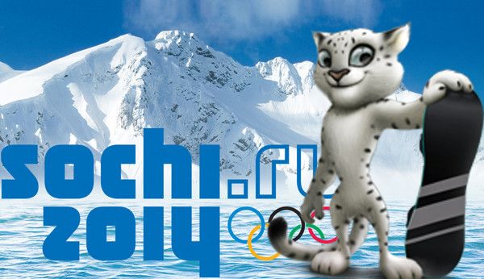
Подведение итогов. | Главный судья Олимпийских игр объявляет итоги.  Ведущий: Всем спасибо за вниманье  За задор и добрый смех.  За огонь соревнованья  Обеспечивающий успех.  Наши Олимпийские игры подошли к своему завершению.  Право опустить флаг предоставляется победителям Олимпийских игр. | 5 мин | При подведении итогов обратить внимание участников на то, что спорт объединяет, и пожелать всем дальнейших спортивных успехов.

